312 группа «Приборы и электроснабжение ЛА»
Тема: Авиационные электроприводы. Электрооборудование систем самолета.
Занятие № 16
1. Общие сведения о применении электроприводов.
2. Классификация электроприводов.
3. Общая конструкция электроприводов.

1. На самолете имеется большое количество агрегатов и механизмов, которые работают от разных видов энергии:
-- сжатый воздух;
-- жидкость под давлением;
-- электроэнергия.
Наиболее универсальной является электроэнергия, поэтому она и нашла свое применение на самолете.
Самолетный электропривод это совокупность электрических и механических устройств с помощью которых осуществляется преобразование эл.энергии в механическую и выполняется приведение исполнительного устройства в движение и управление режимом его работы.
Электропривод состоит:
-- преобразователя электрической энергии;
-- системы передачи;
-- аппаратуры управления.
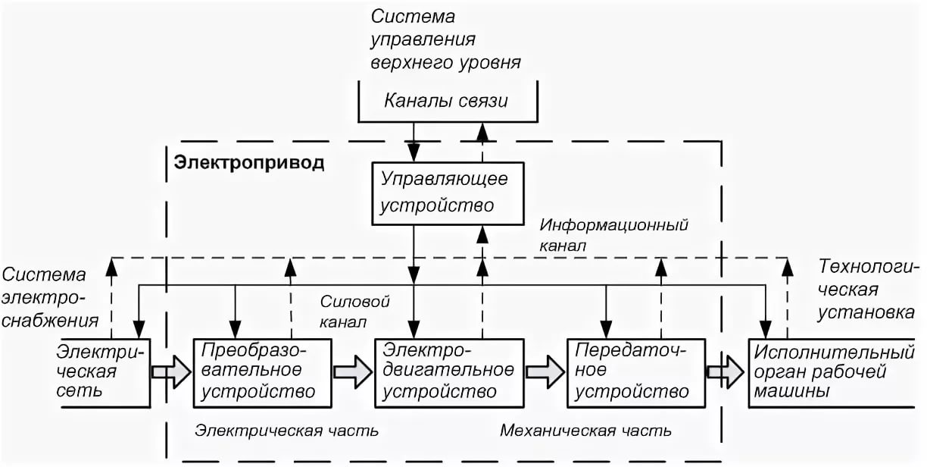

Рис 1. Структурная схема электропривода.
В самолетном электроприводе электрическая энергия преобразуется в механическую электродвигателями или электромагнитами и называется соответствующим образом.
Электроприводы средств механизации и хвостового оперения, электропривод запуска, электроприводы в приборном и радиооборудовании, электроприводы в системах самолета.

2. В зависимости от назначения и решаемых задач на самолете электроприводы классифицируются:
-- по выполняемым задачам (основные, вспомогательные, дублирующие);
1

-- по роду тока (постоянного, переменного);
-- по мощности (маломощные до 30вт, средней мощности несколько 100вт, большой мощности кВт в системе запуска);
-- по режиму работы (кратковременные, повторно кратковременные, длительные).

3. Электродвигатели преобразуют электрическую энергию в механическую. Применяются электродвигатели постоянного тока.
А) Параллельного возбуждения, у них частота вращения вала с увеличением нагрузки изменяется незначительно
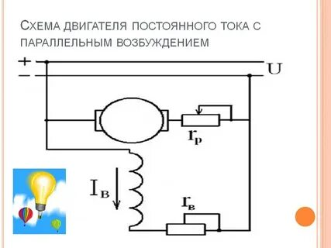

Рис 2. Двигатель постоянного тока параллельного возбуждения.

Б) Последовательного возбуждения у них при изменении нагрузки частота вращения изменяется в широком диапазоне, а без нагрузки обороты резко увеличиваются и это чревато разносом.

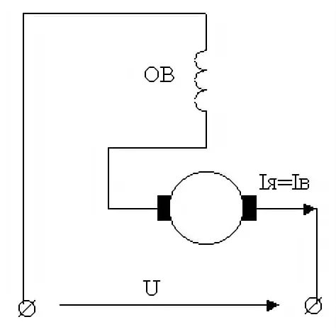
Рис 3. Двигатель постоянного тока последовательного возбуждения.

В) Смешанного возбуждения применяются в тех случаях, когда нужно получить одновременно свойства двигателей как параллельного, так и последовательного возбуждения.
2
В электроприводах применяются и асинхронные электродвигатели переменного тока. Они конструктивно проще, более надежны в работе, но обладают несколько худшими пусковыми и регулирующими характеристиками.
Электромагнитная муфта служит для сцепления вала электродвигателя с редуктором при включении электромеханизма и для торможения редуктора, а следовательно и выходного вала при отключении электромеханизма. Муфты бывают сцепления – торможения, фрикционные предохраняющие электромеханизм от перегрузок, ограничения момента отключающие электромеханизм припревышении заданного момента.
Питание на обмотку муфты подается с дополнительных щеток расположенных на коллекторе. С увеличением скорости вращения якоря э/двигателя возрастает и напряжение на его зажимах и электромагнит срабатывает и стальной диск (якорь) расположенный на ведущей шестерни редуктора преодолевая усилие возвратной пружины притягивается к сердечнику и передает вращающий момент на ведущую шестерню редуктора.

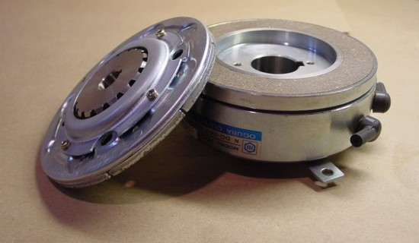

Рис 4. Электромагнитная муфта сцепления - торможения

Редуктор предназначен для уменьшения частоты вращения и увеличения крутящего момента, передаваемых от электродвигателя на выходной вал электромеханизма и преобразования одного вида движения в другой.
Редукторы бывают обычные зубчатые с внешним и внутренним зацеплением, соосные планетарные передачи, дифференциально-планетарные передачи,
червячные и винтовые.

3

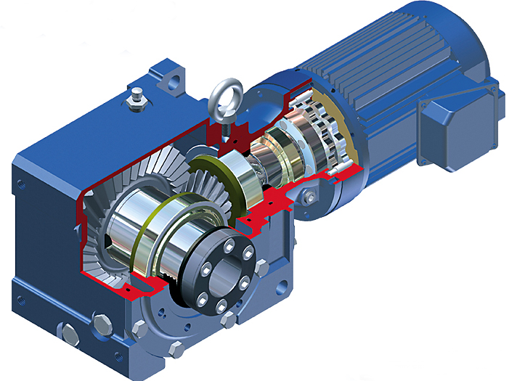
Рис 5. Редуктор зубчатый с внешним и внутренним зацеплением

Выходное устройство обеспечивает механическую связь электромеханизма
с управляемым объектом. Могут быть выполнены в виде штока, винтовой пары (поступательное движение) зубчатой рейки, шестерни.

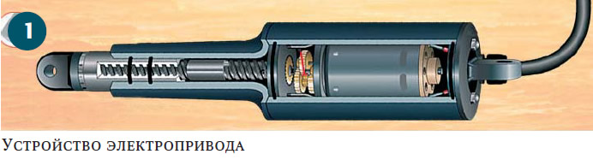

Концевые выключатели предназначены для отключения электродвигателя при крайних положениях управляемого объекта.
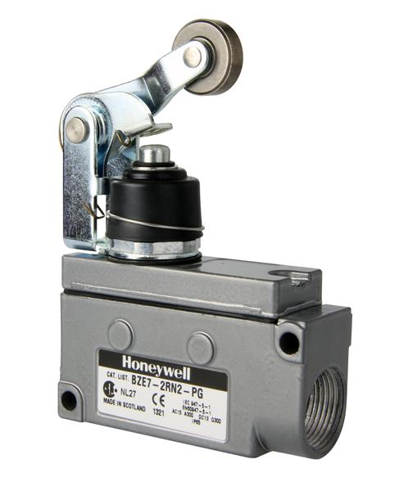
Рис 6. Концевой выключатель.

